Исследование переноса модели детального картографирования концентрации PM₁₀ в городских условиях
Ли Сян
Студент (Магистр)
Московский государственный университет имени М.В. Ломоносова,
Институт русского языка и культуры, Москва, Россия
E-mail: 18297001060@163.com

Современные исследования показывают, что модели оценки концентраций PM₁₀ (твёрдые частицы диаметром до 10 мкм) по данным AOD (оптическая толщина аэрозоля) сталкиваются с серьёзными ограничениями из-за региональных особенностей территорий и дефицита наземных измерений. Сложности возникают при переносе моделей между климатическими зонами из-за различий в погодных условиях, источниках выбросов и рельефе [1]. Спутниковые наблюдения AOD также ограничены облачностью, осадками и техническими возможностями спутников [2].
В работе исследуется возможность использования трансферного обучения [3] для межрегионального переноса моделей оценки приземных концентраций PM₁₀ по данным AOD. Основная гипотеза состоит в том, что трансферное обучение позволит минимизировать влияние региональных различий и создать точную модель картирования PM₁₀ в условиях недостатка наземных данных.
Для решения этой проблемы в работе применена методика даунскейлинга, основанная на статистическом и пространственном восстановлении данных [4]. Используя алгоритм Random Forest [5], мы установили зависимость между AOD и вспомогательными факторами (метеоданные, рельеф местности, плотность населения, вид землепользования). Это позволило заполнить пропуски в данных AOD над городом Берлин, вызванные частой облачностью, и повысить их пространственное разрешение с 10 км до 500 м. В результате получен непрерывный временной ряд AOD высокого разрешения за 2020 год, использованный затем для картирования PM₁₀.
С использованием восстановленных данных AOD были построены две модели: локальная модель для Берлина и модель, обученная на данных города Чанша. При проверке на собственных регионах обе модели показали высокую точность: для Берлина R² = 0,796, RMSE = 3,90; для Чанши R² = 0,925, RMSE = 8,29.
Далее обе модели были применены для картирования PM₁₀ на территории Берлина. Точность полученных карт оценивалась путём сравнения с данными наземных станций мониторинга. Для локальной модели Берлина показатели составили R² = 0,822, RMSE = 3,66. Для модели, перенесённой из Чанши, результаты оказались неприемлемыми: R² = –19,41, RMSE = 39,17 (рис. 1). Для количественной оценки переносимости использовался показатель снижения относительной ошибки RRG (1):
$\begin{aligned}RRG\text{=}1\text{-}\frac{{RMSE}_{transfer}}{{RMSE}_{local}}\end{aligned}$ (1)
Отрицательное значение RRG = –9,7 подтверждает, что прямое применение модели из другого региона без адаптации приводит к полной потере прогностической способности.
Исследование выделило три основные причины неудачного переноса модели: климатические и рельефные различия, различия в уровнях загрязнения и структуре источников, а также отсутствие адаптации трансферной модели к факторам целевого региона.
Таким образом, результаты показывают, что успешный перенос моделей требует учёта различий в уровнях загрязнения и физических механизмах его формирования между регионами. Эти результаты могут служить методологической основой для последующих исследований и планирования контроля качества воздуха.
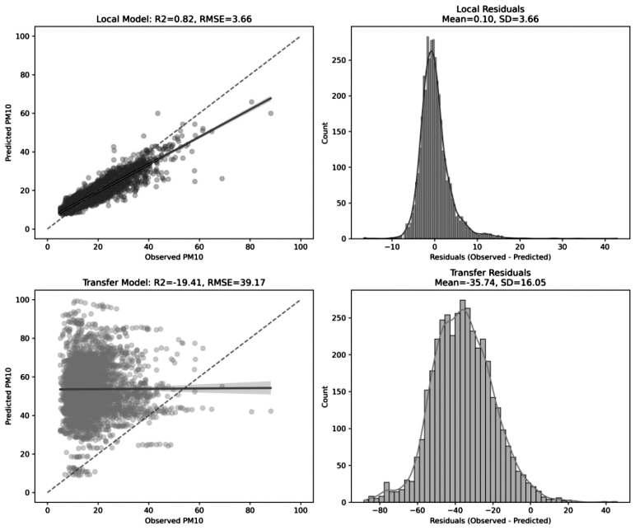
Рис. 1. Сравнительная диаграмма точности прогнозов модели

Литература
1. Van Donkelaar, A., Martin, R. V., Park, R. J. Estimating ground-level PM_{2.5} using aerosol optical depth determined from satellite remote sensing // Journal of Geophysical Research: Atmospheres, 2006, 111(D21).
2. Bai, K., Li, K., Guo, J., Yang, Y., Chang, N. B. Filling the gaps of in situ hourly PM_{2.5} concentration data with the aid of empirical orthogonal function analysis constrained by diurnal cycles // Atmos. Meas. Tech., 2020, 13, 1213–1226.
3. Yao, B., Ling, G., Liu, F., Ge, M.-F. Multi-source variational mode transfer learning for enhanced PM_{2.5} concentration forecasting at data-limited monitoring stations // Expert Systems with Applications, 2024, 238(A), 121714.
4. Центрально-южный университет. Способ реконструкции спутниковых данных AOD с учетом пространственного заполнения пробелов и понижающего масштабирования: Пат. CN202410475962.6 (КНР). 2024-07-26. (中南大学. 一种顾及空间补缺和降尺度的卫星遥感AOD数据重构方法: CN202410475962.6 [P]. 2024-07-26.) [на кит. яз.].
5. Breiman, L. Random forests // Machine Learning, 2001, 45(1):5-32.

